Отчет о выполнении лабораторной работы

Лабораторная работа №8

Филипьева Ксения Дмитриевна

Содержание

# 1 Цель работы

Ознакомление с инструментами поиска файлов и фильтрации текстовых данных. Приобретение практических навыков: по управлению процессами (и заданиями), по проверке использования диска и обслуживанию файловых систем.

# 2 Задание

Приобрести и отработать уже имеющиеся навыки по управлению процессами и заданиями, а также проверке использования диска и обслуживанию файловых систем.

# 3 Теоретическое введение

Инструменты поиска файлов, такие как команда find, позволяют эффективно находить нужные файлы в файловой системе по различным критериям - по имени, типу, размеру, времени создания и т.д.

Фильтрация текстовых данных осуществляется с помощью команд grep, sed, awk. Они позволяют находить в текстовых файлах нужную информацию по шаблонам, заменять и обрабатывать текст.

Для управления процессами используются команды ps, top, kill. С их помощью можно просматривать список запущенных процессов, отслеживать использование ресурсов, завершать зависшие процессы. Команды jobs, fg, bg предназначены для управления заданиями в текущей сессии терминала.

Для мониторинга использования дискового пространства и обслуживания файловых систем применяются команды df, du, fsck. Они позволяют проверить объем свободного места на разделах, размер каталогов, а также выполнить проверку и восстановление целостности файловой системы.

# 4 Выполнение лабораторной работы

Запишем названия файлов, хранящихся в каталоге /etc в файл file.txt (рис. 1).

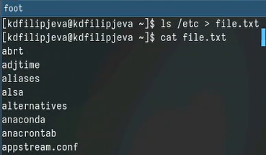

Рис. 1: ls >

Также запишем в этот файл названия файлов находящихся в нашем домашнем каталоге (рис. 2).

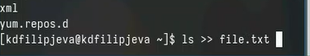

Рис. 2: ls >>

Найдем все названия файлов в нашем файле, которые оканчиваются на .conf (рис. 3).

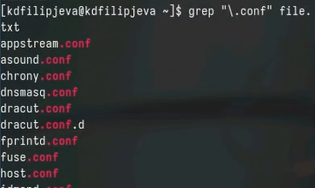

Рис. 3: grep .conf

Переместим найденные названия в новый файл conf.txt (рис. 4).

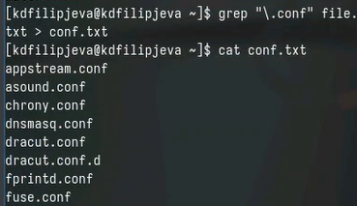

Рис. 4: grep >

Найдем и выведем в консоль все файлы из домашнего каталога, которые начинаются с английской с (рис. 5).

find c

Рис. 5: find c

Сделаем то же самое, только другим способом (рис. 6).

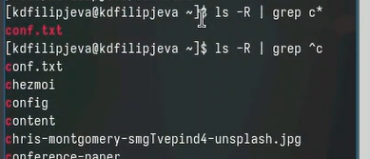

Рис. 6: ls grep

Выведем в консоль все файлы из каталога /etc , которые начинаются на h(рис. 7).

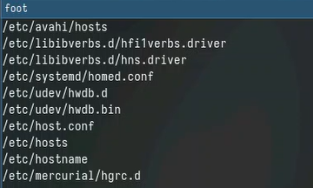

Рис. 7: find h

Найдем все файлы в домашнем каталоге которые начинаются на log и переместим их в файл logfile в фоновом режиме (рис. 8).

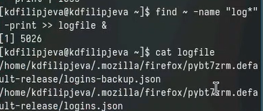

Рис. 8: find log

Удалим получившийся файл logfile (рис. 9).

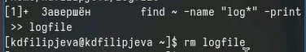

Рис. 9: rm logfile

Запустим gedit в фоновом режиме и узнаем его идентификатор (рис. 10).

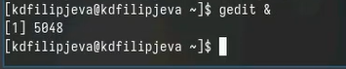

Рис. 10: gedit &

Поскольку при вводе команды ps у нас завершился фоновый процесс с gedit’ом, то команду kill использовать не имеет смысла (рис. 11).

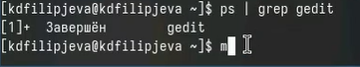

Рис. 11: ps(kill)

Описание команды kill (рис. 12).

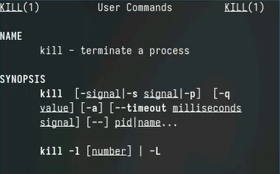

Рис. 12: man kill

Описание команды df(рис. 13).

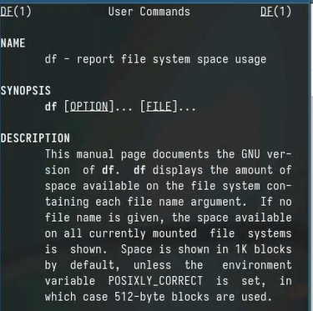

Рис. 13: man df

Описание команды du (рис. 14).

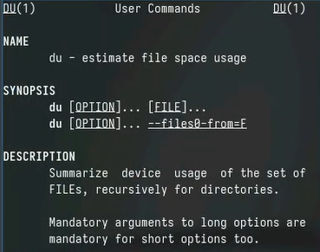

Рис. 14: man du

Результат выполнения команды df (рис. 15).

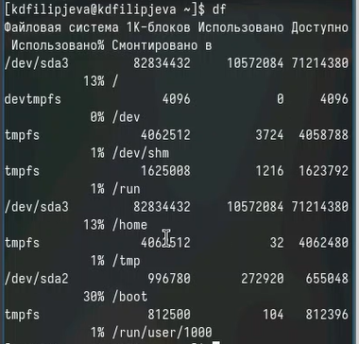

Рис. 15: df result

Результат выполнения команды du (рис. 16).

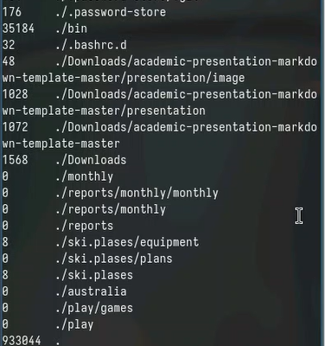

Рис. 16: du result

Используя команду find выведем все дирректории в нашем домашнем каталоге(рис. 17).

find -d

Рис. 17: find -d

# 5 Выводы

Мы получили новые и отработали уже имеющиеся навыки работы с инструментами поиска файлов.

# 6 Ответы на контрольные вопросы

1. Основные потоки ввода-вывода в Linux:

* stdin (стандартный ввод)
* stdout (стандартный вывод)
* stderr (стандартный поток ошибок)

1. Операторы > и >>:

* перенаправляет вывод команды в файл, перезаписывая его содержимое
* перенаправляет вывод команды в файл, добавляя его в конец файла

1. Конвейер (pipe) позволяет перенаправить вывод одной команды на ввод другой. Обозначается символом |. Например: cat file.txt | grep “hello”
2. Процесс - это экземпляр выполняющейся программы. Программа - это набор инструкций, а процесс - это работающая программа, имеющая выделенные ресурсы (память, файлы и т.д.)
3. PID (Process ID) - уникальный номер процесса. GID (Group ID) - идентификатор группы, к которой принадлежит процесс.
4. Задачи (jobs) - это процессы, запущенные в текущей сессии терминала. Ими можно управлять с помощью команд jobs, fg, bg.
5. top и htop - это утилиты для мониторинга запущенных процессов и использования ресурсов системы в реальном времени. htop имеет более удобный текстовый интерфейс.
6. Команда find используется для поиска файлов. Примеры:

* find /home -name “*.txt” - найти все файлы с расширением .txt в каталоге /home
* find . -type d - найти все подкаталоги в текущем каталоге

1. Да, для поиска по содержимому файлов можно использовать команду grep. Например:  
   grep -r “hello world” /home - найти все вхождения фразы “hello world” в файлах каталога /home
2. Для определения свободного места на диске используется команда df -h
3. Размер домашнего каталога можно узнать командой du -sh ~
4. Зависший процесс можно завершить командой kill. Например: kill -9 1234 - принудительно завершить процесс с PID 1234.